История ГТО в СССР
В 1930 году «Комсомольская правда» обратилась к народам СССР с призывом быть здоровыми, сильными и спортивными. В обращении впервые говорилось о всесоюзных состязаниях на право получения значка ГТО («Готов к труду и обороне»).
Спустя год комплекс ГТО был сформирован и введен официально. Спустя два года появился ГТО-2, который первыми сдали слушатели Военной академии им. Фрунзе.
На старты по сдаче ГТО выходили известные ученые, спортсмены, герои труда. Братья Знаменские, прославленные игроки московского «Спартака», подавали пример молодежи. Академик Павлов и писатель Максим Горький приветствовали интерес населения к физической культуре и спорту.
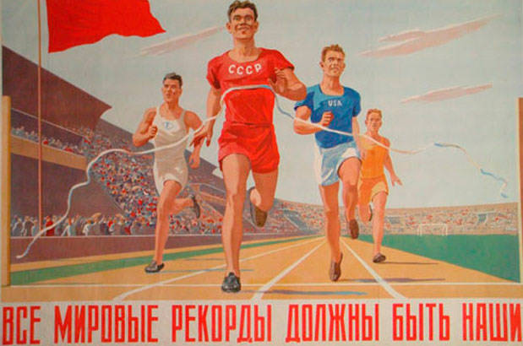
В 1934 г. для школьников разработали нормативы БГТО — «Будь готов к труду и обороне». Это стала базовой ступенью комплекса. Помимо чисто спортивных зачетов учащиеся должны были иметь знания по оказанию первой помощи, уметь проводить занятия по физкультуре и судить определенные виды спорта.
Нормы ГТО удостоились даже поэмы. В 37-м году Самуил Маршак написал «Рассказ о неизвестном герое». Того самого, которого «ищут пожарные, ищет милиция, ищут фотографы». На маяке парня, спасшего из огня ребенка, как раз был значок ГТО.
ГТО 30-х годов просуществовал более 40 лет, но в 1972 г. было принято постановление «О введении нового Всесоюзного физкультурного комплекса «Готов к труду и обороне СССР (ГТО)». Поскольку доля ручного физического труда в жизни советских граждан серьезно уменьшилась, а естественная физическая нагрузка снизилась (население перебралось из деревень в города, было занято умственной работой), то нужно было подгонять спортивные нормативы под новые реалии.
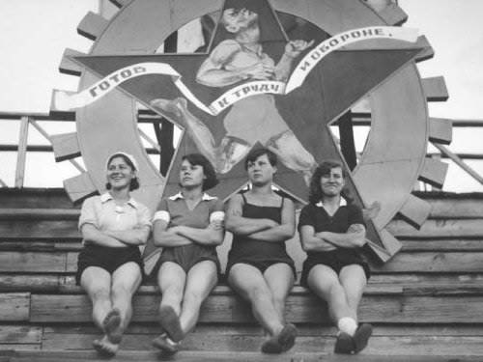
Вместо 4-х ступеней в новом ГТО появилось шесть. Охватывали они людей от 7 до 60 лет. Позже, в 1979 г., для школьников 1–3 классов ввели начальную стадию подготовки, куда входили знания по начальной военной подготовке (НВП), гражданской обороне страны и гигиене.
Значки присуждались золотые и серебряные. У четвертой ступени дополнительно существовал золотой значок с отличием.
В целом комплекс был направлен на развитие силы, ловкости, смелости и упорства. На первой ступени для мальчиков и девочек 10–13 лет тренеры искали будущих звезд спорта.
Вторая ступень предназначалась для подростков 14–15 лет. Помимо спортивных дисциплин можно было сдать норматив на туристические навыки, отправившись в поход.
III ступень сдавали учащиеся последних классов. От мальчиков требовалось выполнить нормативы, необходимые для службы в армии (в перечне категорий присутствал марщ-бросок).
IV ступень называлась «Физическое совершенство». Возрастные рамки: 19–39 лет у мужчин (подкатегории 19–28 и 29–39) и 19–34 лет женщин (подкатегории19-28 и 29–34).
V ступень, «Бодрость и здоровье», сдавали мужчины от 40 лет и женщины от 35 лет. Главной задачей этой категории было сохранить крепкое здоровье. Серебряных значков здесь не было, только золотые.
С 77-го года во все ступени добавили спортивное ориентирование.
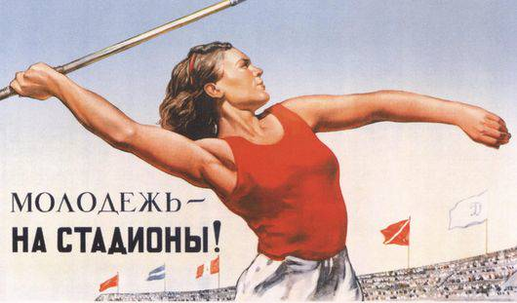
Часто для сдачи нормативов ГТО устраивались спартакиады по многоборью для юношей призывного и допризывного возраста. С 1974 года организовывались чемпионаты СССР по ГТО. Главным информационным спонсором этих мероприятий (как сказали бы сейчас) выступала газета «Комсомольская правда». Разрядные нормы и требования по многоборью «Готов к труду и обороне» входили в Единую всесоюзную спортивную классификацию.
С 2014 года в России утвержден новый комплекс ГТО. Правда, теперь аббревиатура расшифровывается, как «Горжусь тобой, Отечество». Значков стало три (бронза, серебро, золото), а несдавшие норматив получают отличительный знак «Участник».
В нормативные дисциплины входят:
- челночный бег 3×10 м;
- бег 30, 60, 100 м;
- бег 1000; 1500; 2000; 2500; 3000 м;
- прыжок в длину с места, тройной прыжок в длину с места и прыжок в длину с разбега;
- подтягивания на низкой (из виса лежа) и высокой (из виса) перекладинах;
- сгибание и разгибание рук в упоре лежа;
- поднимание туловища из положения лежа на спине за 1 минуту;
- наклон вперед из положения стоя на полу или гимнастической скамье;
- метание спортивного снаряда в цель и на дальность;
- рывок гири 16 кг;
- плавание 10, 15, 25, 50 м;
- бег на лыжах или кросс по пересеченной местности 1, 2, 3, 5, 10 км;
- стрельба из пневматической винтовки или электронного оружия из положения сидя и положения стоя;
- турпоход.
Ступеней стало 10 — от 6 до 70 лет. Реализационный этап российского ГТО назначен на 2017 год.
11 августа 2014
Большинство россиян поддерживает инициативу Президента РФ по возрождению в стране комплекса ГТО. Ряд регионов и публичных физических лиц уже делают практические шаги по реализации этого проекта, вносят свои инновации, учитывающие региональные особенности и традиции.
Скачать нормативы ГТО pdf файл (32 страницы)
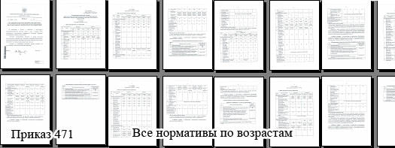
Одной из таких инноваций явилось внедрение с начала учебного года комплекса ГТО в школах Республики Коми, которому в республике дали новую расшифровку «Горжусь тобой, Отечество».
Но в той же республике в Сыктывкаре нашелся активист И. Норицин, который проводит в одиночку пикеты с лозунгами типа: ГТО – возвращение России в тоталитарное прошлое, к временам «холодной» войны. Норицин недоумевает, от кого учит студентов обороняться министерство образования, и считает, что его пикеты защищают молодежь от пропаганды милитаризма. Норицин относит себя к здравым силам либерализма, избавляющим Россию от имперского синдрома.
Внушает оптимизм, что в Сыктывкаре такие силы либерализма представлены одним человеком. Их здравость ставит под сомнение отношение большинства населения Республики Коми к возрождению комплекса ГТО, как к проекту, обеспечивающему гармоничное развитие здорового человека, способного плодотворно работать и, в случае необходимости, достойно защитить свою родину.
Комплекс ГТО прошел полувековую проверку в СССР, воспитав несколько поколений здоровых и патриотически настроенных людей. Возвращение к положительному опыту СССР – это умение не окрашивать прошлое страны одной черной краской, к чему постоянно призывают «здравые» либералы.
Сохранить на долгие годы здоровье людей с помощью массовой научно обоснованной физической подготовки – благая цель, которую не следует опорочивать.
Индивидуальность подхода к возрастным группам, физиологическим и физическим особенностям людей, добровольность сдачи нормативов, моральное и материальное стимулирование выполнения нормативов позволяют превратить комплекс ГТО в массовое физкультурное движение, позволяющее увеличить среднюю продолжительность жизни народа.

